

“Мы слишком часто даем детям ответы, которые надо выучить, а не ставим передними проблемы, которые надо решить”.  Роджер Левин  Знать что-либо наизусть – все равно, что не знать ничего; это значит владеть тем, что дано лишь на хранение памяти»  М. Монтень  “Скажи мне – и я забуду, покажи мне – и я запомню, дай мне действовать самому – и я научусь”  Китайская мудрость |  | *  Тобольский район,  п.Прииртышский,  Ул. Трактовая, 31  E-mail: priirtyushskiisosh1@mail.ru  (  33-80-29 |  | Муниципальное бюджетное общеобразовательное учреждение  «Прииртышская средняя общеобразовательная школа»  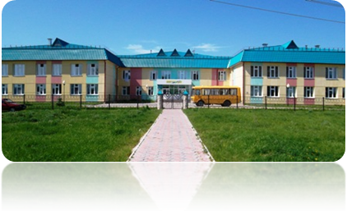  Памятка для педагогов  «Реализация компетентностного подхода  в образовании»  2012 год

1. Главным есть не предмет, которому вы учите, а личность, которую вы формируете. Не предмет формирует личность, а учитель своей деятельностью, связанной с изучением предмета.  2. На воспитание активности не жалейте ни времени, ни усилий. Сегодняшний активный ученик – завтрашний активный член общества.  3. Помогайте ученикам овладеть наиболее продуктивными методами учебно-познавательной деятельности, учите иx учиться.  4. Используйте вопрос “почему?”, чтобы научить мыслить причинно: понимание причинно-следственных связей является обязательным условием развивающего обучения.  5. Помните, что знает не тот, кто пересказывает, а тот, кто использует на практике. |  | 6. Приучайте учеников думать и действовать самостоятельно.  7. Творческое мышление развивайте всесторонним анализом проблем; познавательные задачи решайте несколькими способами, чаще практикуйте творческие задачи.  8. Чаще показывайте ученикам перспективы иx обучения.  9. Используйте схемы, планы, чтобы обеспечить усвоение системы знаний.  10. В процессе обучения обязательно учитывайте индивидуальные особенности каждого ученика, объединяйте в дифференцированные подгруппы учеников с одинаковым уровнем знаний.   |  | 11. Изучайте и учитывайте жизненный опыт учеников, их интересы, особенности развития.  12. Интересуйтесь последними научными достижениями по своему предмету.  13. Поощряйте исследовательскую работу учеников. Найдите возможность ознакомить их с техникой экспериментальной работы, алгоритмами решения задач, обработкой первоисточников и справочных материалов.  14. Учите так, чтобы ученик понимал, что знание является для него жизненной необходимостью.  15. Объясняйте ученикам, что каждый человек найдет свое место в жизни, если научится всему, что необходимо для реализации жизненных планов.

